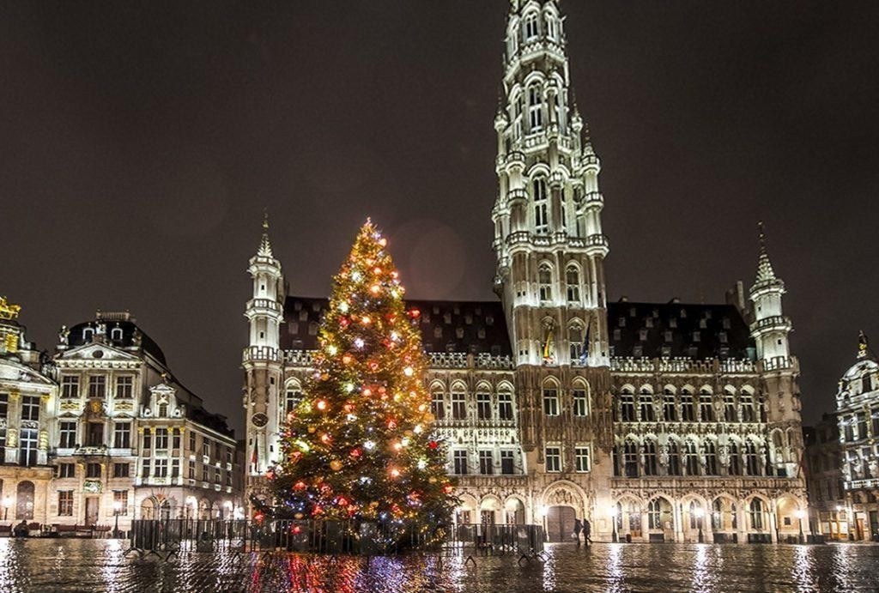
MINITOUR BELGIO SPECIALE CAPODANNO
QUOTA DI PARTECIPAZIONE €890,00 per persona
PARTENZA 30 DICEMBRE 2026
4 notti/ 5 giorni
Minimo di 2 persone

LA QUOTA COMPRENDE:
- Viaggio aereo con volo di linea A/R, bagaglio da stiva incluso
- 4 pernottamenti negli hotel elencati o similari
- 4 colazioni a buffet.
- 1 cena in albergo.
- Pullman GT con aria condizionata.
- Guida locale solo in italiano
- Radioguide auricolari

LA QUOTA NON COMPRENDE:
- Tasse aeroportuali €125,00 da riconfermare al momento dell’emissione dei biglietti
- Bevande durante i pasti
- Tasse di soggiorno non incluse da pagare in ogni singolo hotels se richiesto
- Facchinaggio, mance e spese personaIi
- Le mance e gli extra di carattere personale
- Trasferimento da e per aeroporto
- Eventuale tassa di soggiorno, se prevista, sarà richiesta direttamente dall’hotel e dovrà essere pagata in loco.
- Il check-in online non è incluso. Qualora venga richiesto, dovrà essere specificato al momento della prenotazione e sarà applicato un costo aggiuntivo di €15.
- Assicurazione obbligatoria annullamento medico e bagaglio Euro 45
- Quanto non espressamente indicato alla voce “ la quota comprende”
- Supplemento singola € 268
Sconto terzo pax in letto aggiunto bambino (2-11 anni) 10%
PROGRAMMA
30 DICEMBRE 2026 - 1º Giorno – BRUXELLES
Arrivo in hotel. Incontro con gli altri partecipanti e con la guida alle 19:00. Cena e pernottamento.
31 DICEMBRE 2026 - 2º Giorno – BRUXELLES
Prima colazione. Mattinata dedicata alla visita guidata della capitale belga. Inizieremo per l’Atomium, una struttura che rappresenta una molecola di cristallo di ferro, diventata un simbolo di Bruxelles dopo l'Esposizione del 1958. Bruxelles è anche sede dell’Unione Europea, della Nato e di una buona parte dell’istituzioni come il Parlamento Europeo. Si potranno inoltre ammirare il vasto Palazzo di Giustizia, il Palazzo Rea le, la spettacolare Grande Place e l’elegante galleria St Hubert. Pomeriggio libero per godere dell’ambiente natalizio e i mercatini, o semplicemente passeggiare nel centro storico che sorge intorno alla Grand Place. Possibile prenotare cenone fuori dal hotel (opzionale), queste informazioni sono disponibili a Novembre. Pernottamento.
1 GENNAIO 2027 - 3º Giorno – BRUXELLES – GAND – BRUXELLES
Prima colazione. Mattina libera per relax. Partenza alle 13:30 per Gand, antica città che conserva uno splendido centro storico e monumentale. Potremo ammirare i suoi canali e avremo splendidi panorami dal ponte San Michele e le antiche banchine di Grano ed Erbe. Ritorno in hotel. Pernottamento.
2 GENNAIO 2027 -4º Giorno – BRUXELLES – BRUGES – BRUXELLES
Prima colazione. Partiamo per Bruges, la città gioiello delle Fiandre. Visita guidata del centro storico medievale, tra i più belli e ben conservati d'Europa. Potremo ammirare la piazza del Mercato, il Belfort (campanile di 80 metri), il grande Beghinaggio dove sembra che il tempo si sia fermato. Tempo libero per godersi l’animata atmosfera del suo centro. Partiamo per Bruxelles. Pernottamento.
3 GENNAIO 2027- 5º Giorno – BRUXELLES
Prima colazione. Fine dei nostri servizi.

Hotel o similari
BRUXELLES- NH Bruxelles EU Berlaymont 4*

